**建筑面积：**120平方米

**实验实训室总值：** 110万元以上

**主要设备：**

**硬件：**实验室仪器共102套实验设备，主要提供实现23个实验项目，其中包括7个电磁学实验，6个光学实验，5个力学实验，4个热学实验，还有1个基础实验。

另外，购置30台计算机主要用于学生实现物理仿真实验；购置若干个密码柜，主要用于保存重要的实验仪器，以及桌椅与投影等等硬件设施，这些累积起来金额已经超过40万。

**软件：**物理仿真软件（加上实验仪器，共耗费70多万）

**功能介绍：**描述主要实验设备的基本功能与所对应的实验项目。

**实验实训室特色：**改变传统的单一的实体操作实验，利用仿真实验辅助传统实体操作，提高教学质量。

**主要设备图片和功能**

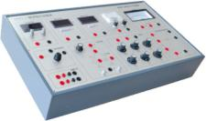

**DIY综合电学实验装置**

**主要实验内容：**自组式惠斯通电桥测电阻；多种线性非线性元件的伏安特性测量；多种电表改装；干电池的电动势和内阻测量，通过接插件式的元器件相互连接，从而完成多个功能的物理实验.

**主要技术参数：**

可调稳压电源0～20.00V，最小分辨率0.01V，带粗调和细调；四位半标准电流表：2.0000mA、20.000mA和2000.0mA三档；四位半标准电压表：2.0000V和20.000V两档；检流计：灵敏度可调，带电子调零功能；被改装表：100μA；单臂电桥：R1/R2可选×10-3 ×10-2 ×10-1 ×1 ×10 ×102 ×103Ω；电阻箱0.1Ω～99.9999KΩ可调，准确度0.2%；滑线变阻器3KΩ/50W；包含补偿法测未知电池电动势和内阻测量模块；包含可替换待测元件模块，电学暗盒子，进口电位器配置；

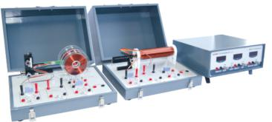

**霍尔效应与螺线管组合实验仪**

**主要实验内容:** 霍尔效应原理；绘霍尔元件的VH—IS，VH—IM曲线，了解霍尔电势差VH与霍尔元件工作电流IS、磁感应强度B及励磁电流IM之间的关系；利用霍尔效应测量磁感应强度B；

**主要技术参数**

励磁恒流源0～0.5A，调节细度＜1mA，稳定度＜10-5，3位半LED数显；

样品工作电流源0～3.5mA，调节细度＜10µA，稳定度＜10-5，3位半LED数显；直流数字毫伏表0～20mV，分辨率10µV，3位半LED数显；砷化镓霍尔片，霍尔灵敏度≥150mV/(mA·T)；二个励磁线圈：线圈匝数1400匝(单个)；有效直径72mm；二线圈中心间距52mm；双线圈移动尺装置：横向移动距离70mm，纵向移动距离25mm，距离分辨率0.1mm；螺线管线圈匝数1800匝，有效长度181mm，等效半径21mm；螺线管移动尺装置：横向移动距离235mm，距离分辨率1mm。

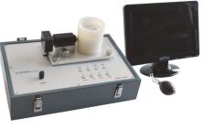

**密立根油滴仪**

**主要实验内容：**验证电荷的不连续性，测定基本电荷的大小；

学会对仪器的调整、油滴的选定、跟踪、测量以及数据的处理。

**主要技术特点**

采用CCD成像系统观察油滴；

监视器分度值采用电子分划板；

监视器上能显示实验电压、计时时间并能自动进行数据处理。

**主要技术参数**

平衡电压：0～500V可调，提升电压200～300V可调，电压准确度：±1V； CCD显微镜系统放大倍数：×50，电子格线分度值：0.02mm/格；监视器：12寸液晶显示器，分辨率1280×800； 计时范围：99.99s、计时误差：±0.01s；平行极板间距离（5.00 ± 0.01）mm；测试按键均采用数字电子开关，提高使用寿命；实验相对误差 ≤3%；能在监视器上自动进行实验数据处理和实验结果显示。

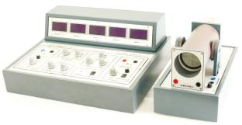

**电子束测试仪**

**主要实验内容:** 了解示波管电偏转和磁偏转的原理；了解示波管电聚焦和磁聚焦的原理；测量示波管电偏转灵敏度和磁偏转灵敏度；测量电子比荷e/m。

**主要技术参数**

用五只表头分别显示阳极电压、聚焦电压、电偏转电压、磁偏转电流、螺线管励磁电流；螺线管：线圈535匝，长度235mm，直径92mm；

阳极电压：500～1080V，连续可调；电偏转电压：-45～+45 V，连续可调；磁偏转电流：0～250mA，连续可调，带保护电路；螺线管励磁电流：0～3.5A连续可调，带短路保护；电子荷质比测量误差优于5%。

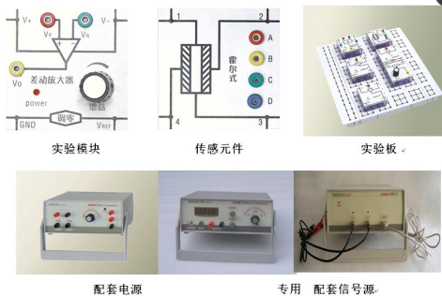

**DIY传感器实验组件**

**主要实验内容：**设备以散件式元件作为对象，通过自主设计接插实验模块，开设具有设计性、趣味性、开放性和可扩展性的物理实验内容，让学生直观了解和掌握物理电磁学及传感器基本知识，主要由：物理电磁学实验模块、传感器模块、双平行振动梁平台、音频低频振荡器、直流恒压源、、温度控制模块、数据处理系统等部分组成。

设备包括物理电磁学实验模块、电子秤传感器、金属应变式传感器、差动变压、电涡流位移传感器、半导体霍耳式传感器、电感式螺管式传感器、超声波传感器、扭矩传感器、压阻式压力传感器、光电测速传感器、热敏传感器、光栅位移传感器、红外热释电人体温度传感器14种以及实验所需的九孔插件模板、51、52型专用连接导线等组成。

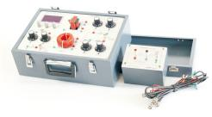

**磁特性综合测量实验仪**

**主要实验内容:** 除了测量传统的磁滞回线和Br、Bs、Hc等值外，还可进行多项研究性实验；研究磁性材料在交流磁化场、交直流叠加磁化场时的磁性能；引入可调控的直流偏置，进行动态磁滞回线实验；学习起始磁导率、增量磁导率和可逆磁导率的概念，测量可逆磁导率。

**主要技术参数**

采用标准罗兰环和硅钢片两种不同的材料和不同的磁路进行测量，线圈：N1=N2= N3=150匝；信号源：幅度0～2Vrms连续可调，频率25～200Hz连续可调； 四位频率表：测量范围20～1000Hz，最小分辨率：0.01Hz；标准RC元件：标准电阻：R1：0.1～11Ω可调，R2：1K～11KΩ可调，精度0.5%；标准电容C：0.1～11μF可调，精度1%；

最大直流磁化电流：0.5A；10、10V，1A稳压电源。

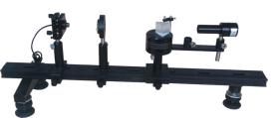

**固体介质折射率测定仪**

**主要实验内容:**光的偏振基本原理；固体介质折射率的测定。

**主要技术参数**

光源：半导体激光器，波长650nm，功率 1.5-2.0mW，工作电压5V，专用激光电源，激光光束三维可调；光功率计：20μW、200μW、2mW和20mW四档，3位半数显，数字按键量程切换；光学导轨：长75cm，带标尺，分度值1mm；偏振片1块，Φ25.4，角度可调分辨率0.07°；

精密双向旋转台，角度可调分辨率1°；K9石英玻璃三棱镜1只，折射率为1.51；待测玻璃砖样品1只。

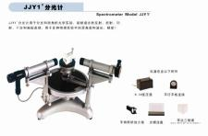

**分光计**

**主要实验内容:** 除可进行分光计常规实验外，增配附件可作偏振实验；该设备能与超声光栅声速仪完全配套使用；该设备能与多功能激光椭圆偏振仪完全配套使用。

**主要技术参数**

仪器的测角精度为1′；平行光管、望远镜系统的焦距为170mm，通光口径为φ22mm，视场为3°22′，望远镜系统目镜焦距为24.3mm；三棱镜棱角为60°±5′，材料为ZF1（nD=1.6475，nF-nC=0.01912）；照明灯组采用长寿命高亮度绿发光二极管。

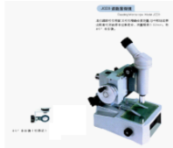7－2

**读数显微镜与钠灯光源**

**主要技术参数**

读数显微镜：

放大倍率为30倍，工作距离54.06mm，视场直径4.8mm；2、测量范围：纵向50mm，最小读数0.01mm,升降方向40mm，最小读数0.01mm；3、测量精度：纵向测量精度为0.02mm；4、观察方式：45°斜视。仪器主要性能要求：1、45°反射镜采用可调结构，方便实验；棱镜室360°可调，方便观察；传动部分采用斜齿啮合，减少因间隙产生的误差；仪器采用磁性防滑保护装置。

高度可调钠光灯源：

输出波长：5890Å，5896Å，电感式，无噪音，高度可升降，金属灯罩，三方向出光窗，配可拆卸毛玻璃。演示、测量牛顿圈干涉现象。通光口径：ф35mm，凸片曲率半径：855mm

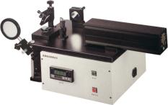

**干涉法热膨胀仪**

**主要实验内容：**迈克尔逊干涉法基本原理；测定不同试样的线膨胀系数。

**主要技术特点**

采用干涉法测量金属的线膨胀系数，测试最小分辨率达到0.32μm；

半导体激光器1.5mW，三维调节，波长650nm； 样品测试用平面镜（动镜）和转向镜（带三维调节）各一只；定平面镜一只，带三维调节和一维移动机构；分束镜和扩束镜各一只；

温度控制器：适宜控温范围室温～90℃，显示分辨率0.1℃，PID控温；毛玻璃观测屏1只；待测样品：黄铜，不锈钢，硬铝；待测试样：长150mm，直径18mm带万向调节机构，根据实验扩展要求可增购自动条纹计数器及氦氖激光器。

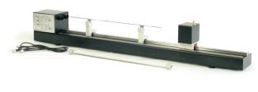

**激光综合光速测定仪**

**主要实验内容：**差频检相法测定光在空气、固体、液体中的传播速度；

了解光的调制和差频的一般原理及基本技术；设计激光测距系统。

**主要技术特点**

采用反射镜增大有效光程，实现短距离测量；测量频率低至100KHz，大大降低时间测量仪器要求，测量精度高。激光：红色可见光，波长650nm；导轨：精密工业直线导轨，长95cm；激光调制频率：60MHz；测量频率：100KHz；待测固体样品：Φ20×500mm；待测液体样品：Φ20×500m；需另配示波器。

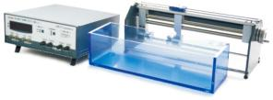

**声速测定仪**

**主要实验内容：**测量方法：驻波法、相位法、时差法、竖立法（测固体）；**测量介质：空气、液体、固体**（需另配SVG型固体测量装置）。

**主要技术参数**

测试距离：50～350 mm；压电陶瓷换能器谐振频率：37±3kHz；可承受的连续电功率不小于15W；**频率范围：25kHz～45kHz**，5位LED数字显示，最小分辨率1Hz，信号幅度≥10Vp-p；脉冲调制信号源：频率：36.5kHz，脉冲宽度：27μs，脉冲周期：60ms；计数定时器：计数定时范围：1μs～1s，分辨率：1μs；液槽可脱卸，使用方便。

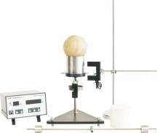

**智能转动惯量实验仪（扭摆法）**

**主要实验内容:**实验使物体作扭转摆动，由摆动周期及其它参数的测定计算出物体的转动惯量。用扭摆测定几种不同形状物体的转动惯量和弹簧的扭转常数，并与理论值进行比较；验证转动惯量平行轴定理。

**主要技术参数**

采用192×64液晶显示器，菜单式界面，5功能按键菜单切换，带数据存储和查询功能；含周期、脉宽测量、秒表及自由落体实验等功能；

周期测量和脉宽测量范围1μs～999,999,999μs,测试分辨率1μs；周期测量次数0～99次任意可设，脉宽测量1～50次任意可设；塑料圆柱体：直径10cm，质量约900g；金属圆筒：外径10cm，内径9.4cm，质量约670g；木球直径约13cm；金属细杆：长约61cm，质量约136g；两滑块：内径6mm，外径35mm，质量约241g；不同样品转动惯量测量误差：＜5%

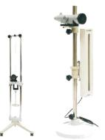

**拉伸法杨氏模量测定仪**

**主要实验内容：**本实验采用伸长法测量杨氏模量。

**主要技术参数**

钢丝：长约90cm，直径0.2mm；钢丝：长约90cm，直径0.3mm；

立柱：双柱高约100cm50g砝码20个；杨氏模量测量相对误差：＜5％；

螺旋测微计（自备）。观测系统采用显微镜；读数显微镜：物镜放大率：1倍；分度值：0.01mm，测量范围： 0～8mm。

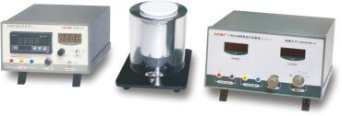

**PN**结特性研究与玻尔兹曼常数测定仪

**主要实验内容：**开放式设计，提供多个通用式的温度插孔，可拓展性强。PN结传感器可以随时取出，进行实验和用于实际温度测量；精确测量玻尔兹曼常数；常温下就能估测出绝对零度时硅材料的禁带宽度，无需冰水混合物。

**主要技术参数**

控温范围：室温～120℃，分辨率：0.1℃，PID控温精度：±0.2℃；PN结传感器2个：S9013、C1815，小功率NPN晶体三极管的CB结短路而形成的PN结；恒流源1nA～1mA分4段可调，最小分辨率1nA，开路电压：约5V；微电流显示范围：10-9～2×10-6A，分辨率10-9A；正向压降测量范围：0～2V，分辨率：1mV。

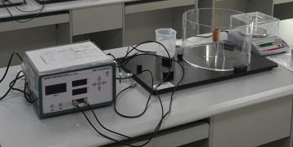

**液体比热及熔解热实验仪**

**主要实验内容：**冷却法测定液体的比热容，并了解比较法的优点和条件；最小二乘法求经验公式中直线的斜率；用实验的方法考察热学系统的冷却速率同系统与环境间温度差的关系；测定冰的熔化热；学习消除系统与外界热交换影响量热的方法。

**主要技术参数**

数字温度传感器：DS18b20，测温范围0～99.9℃，同时显示两路测量值；五位计时秒表，带开始和复位功能，最小分辨率0.01s，满量程99999s，自动量程转换；可以设定自动采样时间间隔和采样数据个数，并自动保存数据，带数据查看功能；实验外筒：Φ300mm×190mm有机玻璃；隔离筒：Φ28mm×48mm紫铜；实验内筒：Φ22mm×48mm紫铜；液体比热容测试误差≤5%。合金材料测试平台可同时设计相关实验测试装置；量热器1只；量杯500mL；电子天平量程1000g，最小分辨率0.01g。

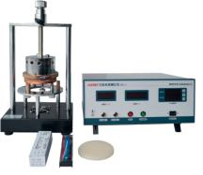

**综合导热系数测定仪**

**主要实验内容：**分离式设计，测试架与测试仪分离； 采用PT100直接测量上下铜板温度，测量准确度高；采用了隔离低电压加热，解决了仪器和人身的安全问题；采用PID控温，解决了加热铜盘的温度飘移问题，提高了实验准确度。

**主要技术参数**

数字计时秒表：5位记时表，量程自动转换：0～999. 99s范围，分辨率0.01s；0～9999.9s范围，分辨率0.1s；0～99999s范围，分辨率1s；温度控制器控温范围：室温～120℃，控温传感器与测温传感器分离；采用两只独立的PT100分别测量加热盘和散热盘温度，测温范围：室温～200℃，分辨率0.1℃；加热电压：高端AC36V，低端AC25V；散热铜板：半径：65mm，厚度：7mm，质量：815g；测试材料：硅橡胶、胶木板、空气等。

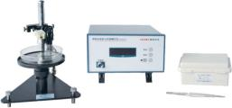

**液体表面张力测定仪**

**主要实验内容：**利用硅单晶电阻应变传感器的原理与方法测量液体表面张力系数。

**主要技术参数**

硅单晶电阻应变传感器：受力量程：0～10g（0～0.098N）；灵敏度：约30mV/g，供电电压：直流6～12V；吊环：外径φ3.5cm、内径φ3.3、高0.8cm的铝合金吊环；玻璃器皿：直径12.00cm；砝码盘及0.5克砝码7只；含力敏传感器固定支架、升降台、底板及水平调节装置；测试仪采用单片机系统完成测量，读数显示采用2.0000V四位半数字电压表；带数字按键一键调零功能；系统带峰值保持自动测试功能，自动测量最大张力值；输出接口采用5芯航空插头；仪器测量误差：≤5%

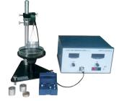

**液体表面张力测定仪**

**主要实验内容：**该实验仪用于研究应变片型肌张力传感器的特性，并利用压力传感器开展固体和液体密度的测量。

**主要技术参数**

可调直流电源：0～6V连续可调，三位半数显，最小分辨率0.01V；

毫伏表：最大量程200.00mV，四位半数显，最小分辨率0.01mV；硅压阻力敏传感器：受力量程：0～0.98N，灵敏度：约117mV/N，非线性误差：≤0.2%，工作电压：直流3～6V；砝码：10只10g标准砝码，准确度优于0.1%；待测固体样品：铜，铝和不锈钢；本仪器测量固体和液体的密度误差≤5%；可选配游标卡尺和天平进行密度验证。